План тренировочных занятий
09.02 | Чередование бега и ходьбы 2 км (улица) | Разминка ОРУ | Выполнение СБУ в шаге 6 упр. по 50 раз. | Быстрый бег по 50 м - 6 повторений | Прыжки на двух ногах по 50 отталкиваний | Медленный, восстановительный бег. Упражнения на гибкость.
10.02 | Катание на лыжах (до 5 км)
11.02 | Медленный бег 10 минут. | Разминка ОРУ | Выполнение СБУ в шаге 6 упр. по 50 раз. | Силовые упражнения для стоп и икроножных мышц | Прыжковые упражнения по 50 отталкиваний | Медленный, восстановительный бег. Упражнения на гибкость.
12.02 | Катание на лыжах (до 5 км)
13.02 | Чередование бега и ходьбы 2 км (улица) | Разминка ОРУ | Выполнение СБУ в шаге 6 упр. по 50 раз. | Быстрый бег по 50 м - 4 повторений | Прыжковые упражнения по 50 отталкиваний | Медленный, восстановительный бег. Упражнения на гибкость.
14.02 | Медленный бег 12 минут | Разминка ОРУ | Выполнение СБУ в шаге 6 упр. по 50 раз. | Имитация движений рук и ног - выполнять до утомления. | Прыжковые упражнения по 50 отталкиваний | Медленный, восстановительный бег. Упражнения на гибкость.
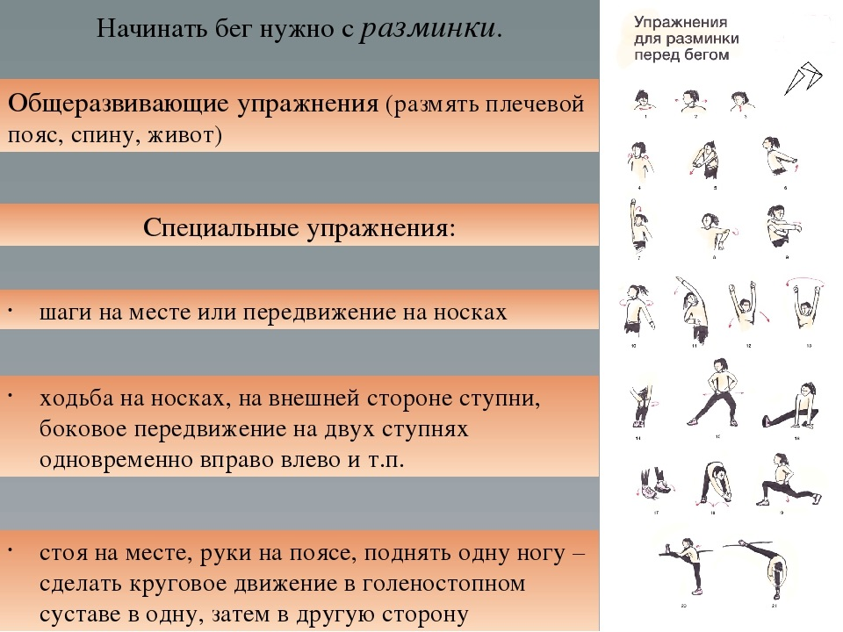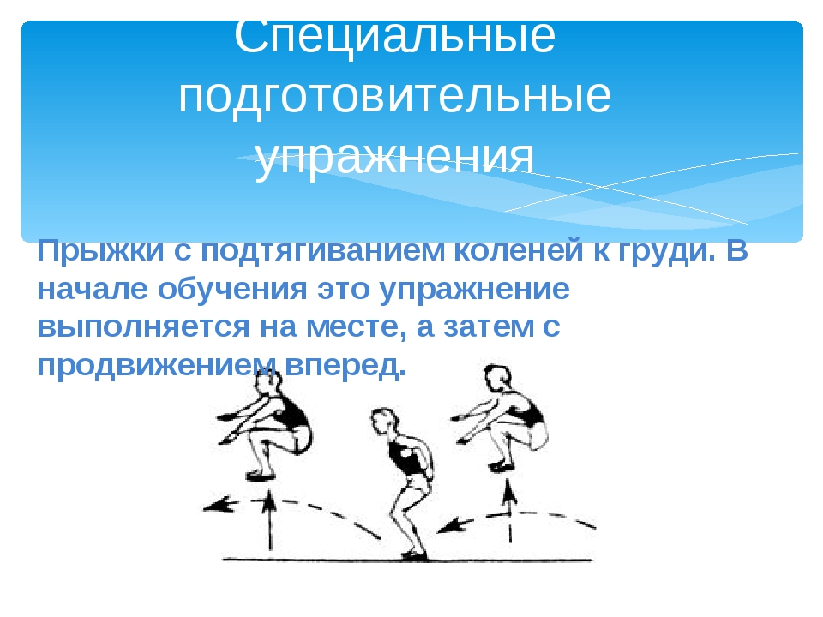

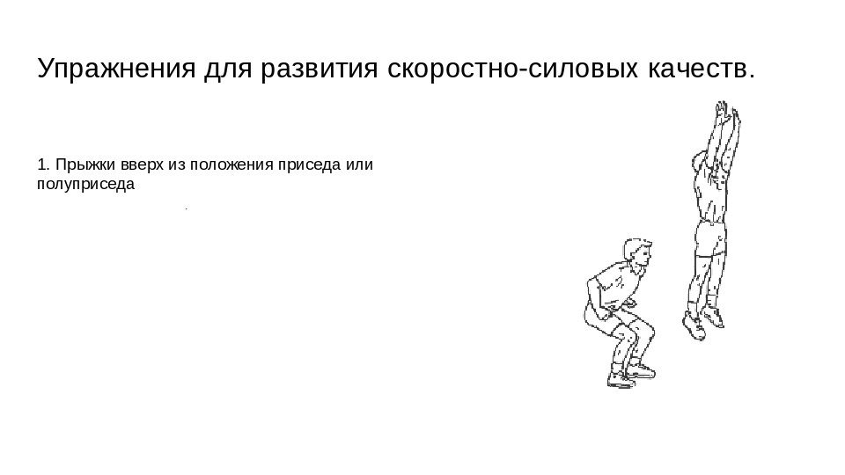
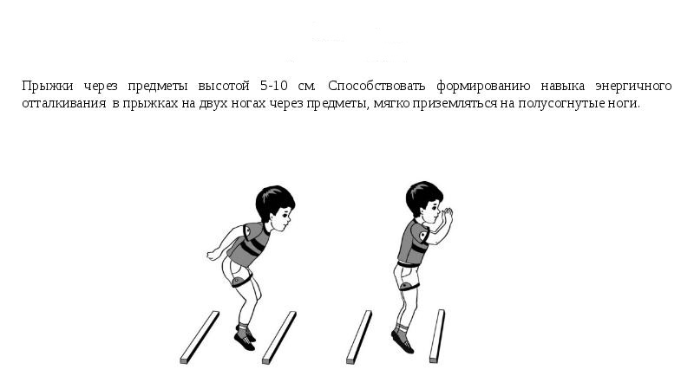

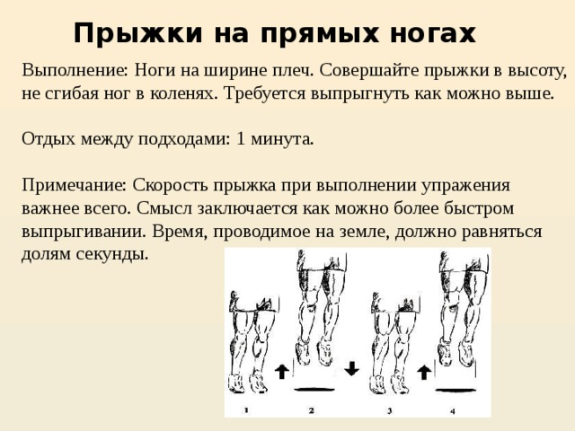

Упражнения для развития гибкости
